Nuevo A2G-mini: Control de le presión del filtro en espacios limitados

Barcelona, Julio 2017.
El nuevo manómetro diferencial A2G-mini se ha desarrollado especialmente para unidades de tratamiento de aire de dimensiones pequeñas y medianas. Con un diámetro de 63 mm y una profundidad de 32 mm se puede instalar en espacios muy reducidos.

El manómetro A2G-mini ha sido desarrollado según las directivas de la CE para instalaciones de ventilación y aire acondicionado. A partir del 1 de enero 2018 todas las unidades de tratamiento de aire con una capacidad superior de 1.000 m³/h deberán disponer de equipos para monitorizar la presión del filtro.

En el nuevo manómetro diferencial A2G mini se visualizan las fluctuaciones de presión con máxima fiabilidad. El instrumento está disponible con cuatro rangos de medición de de 0 ... 250 Pa a 0 ... 1000 Pa. Este manómetro se fabrica con materiales libres de silicona y cumple, por lo tanto, con los requisitos de la norma ISO 846 (potencial metabólico microbiano). El grado de protección IP68 y una mirilla estabilizada por rayos UV permiten que pueda usarse en espacios exteriores.

Caracteres: 949
Referencia: A2G-mini

Fabricante:
WIKA Alexander Wiegand SE & Co. KG
Alexander-Wiegand-Straße 30
63911 Klingenberg/Germany
Tel. +49 9372 132-0
Fax +49 9372 132-406
vertrieb@wika.com
www.wika.de

Foto WIKA:
Manómetro diferencial7A2G-mini

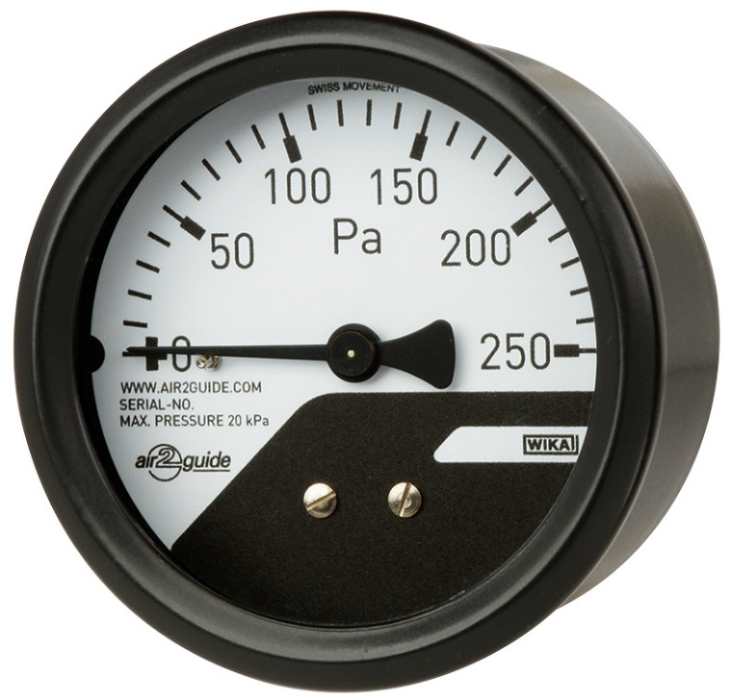

Redacción:
Instrumentos WIKA S.A.U.
Chassan Jalloul
Marketing
Josep Carner 11
08205 Sabadell
Tel. +34 933 9386-30
chassan.jalloul@wika.com
www.wika.es

WIKA Nota de prensa 11/2017

